Министерство сельского хозяйства РФ
ФГБОУ ВПО «Кубанский государственный аграрный университет»
Факультет инженерно-строительный
Кафедра начертательной геометрии и графики

А. Ю. Марченко

ПЕРЕСЕЧЕНИЕ МНОГОГРАННИКОВ И КРИВЫХ ПОВЕРХНОСТЕЙ ПЛОСКОСТЬЮ
И ПРЯМОЙ

рабочая тетрадь
для аудиторной и самостоятельной работы
для студентов высших аграрных университетов, обучающихся по специальности 08.03.01 «Строительство», профиль «Промышленное и гражданское строительство» (прикладной бакалавриат)

студента ____________________

Краснодар
2014

УДК 514.18 (075.8)
ББК 22.151.3
М30

Рецензент:
М. Н. Марченко – зав. кафедрой дизайна, компьютерной и графической графики Кубанского государственного университета, д-р пед. наук, профессор

Марченко А. Ю.
М30 Пересечение многогранников и кривых поверхностей
плоскостью и прямой: рабочая тетрадь / А.Ю. Марченко; Кубан. гос.
аграр. ун-т – Краснодар, 2014. – 14 с.

В учебном издании представляется задачи для аудиторных и
самостоятельной работы студентов.
Для студентов, обучающихся по специальности «Строительство»,
профиль «Промышленное и гражданское строительство»

УДК 514.18 (075.8)
ББК 22.151.3

© Марченко А. Ю., 2014
© ФГБОУ ВПО «Кубанский
государственный аграрный
университет», 2014

ОГЛАВЛЕНИЕ
1.Аудиторные работы…………………………………………..4
2. Задачи для самостоятельной работы ……………………….8

1.АУДИТОРНЫЕ РАБОТЫ
ПЕРЕСЕЧЕНИЕ МНОГОГРАННИКОВ
И КРИВЫХ ПОВЕРХНОСТЕЙ ПЛОСКОСТЬЮ И ПРЯМОЙ

- Пересечение многогранников плоскостью и прямой

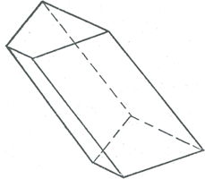
Черт. 1

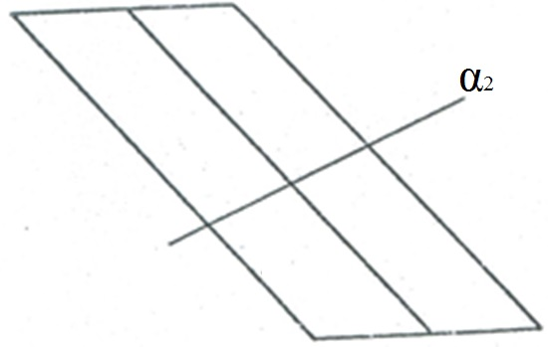
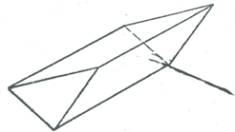

Черт. 2
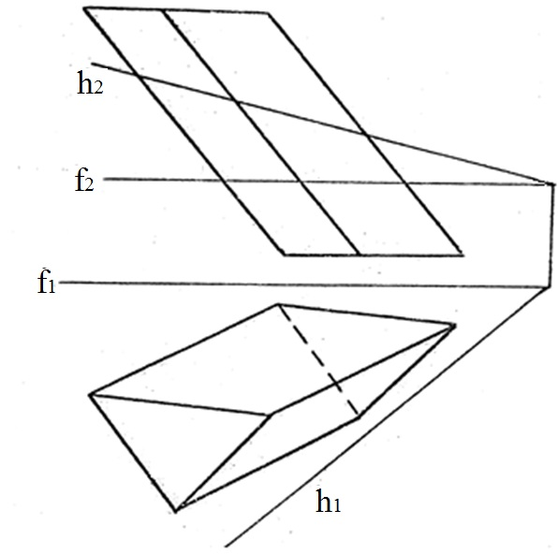

Черт. 3

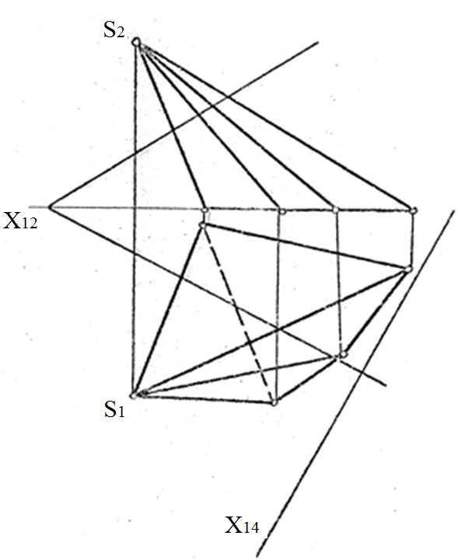

Черт. 4

- Пересечение кривых поверхностей плоскостью и прямой

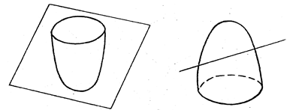

Черт. 5 Черт. 6

2.1 Пересечение конуса плоскостью и прямой

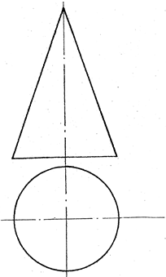
Черт. 7

2.2 Пересечение цилиндра плоскостью и прямой

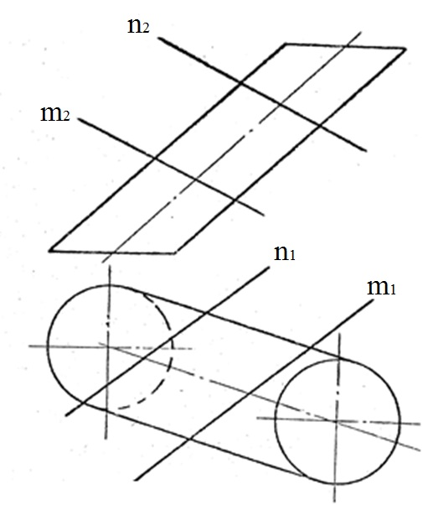

Черт.8

2.2 Пересечение сферы плоскостью и прямой

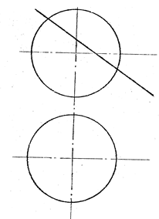
Черт.9
2. Задачи для самостоятельной работы
1. Построить линию пересечения наклон-ной призмы с заданной плоскостью | 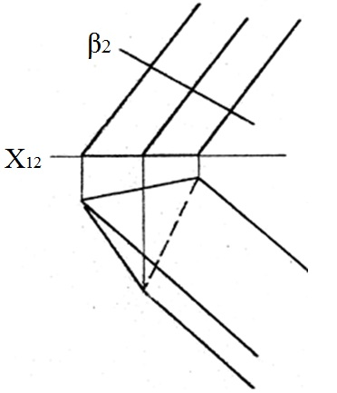
 | 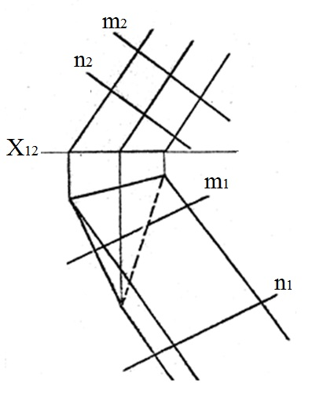

2. Построить линию пересечения наклон-ной пирамиды с заданной плоскостью | 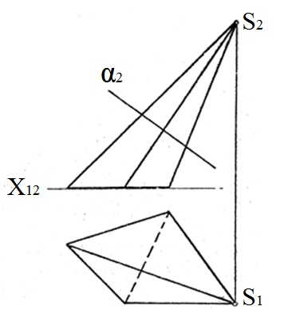
 | 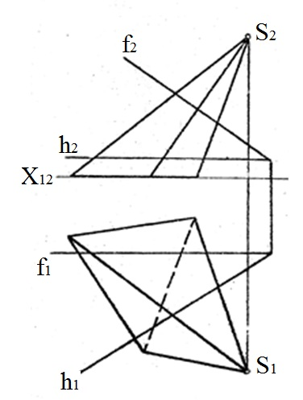

3. Построить линию пересечения наклонного цилиндра с заданной плоскостью | 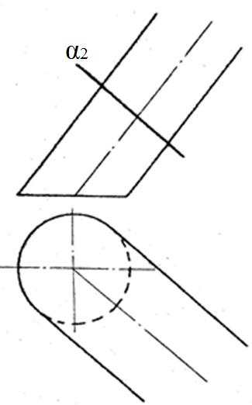
 | 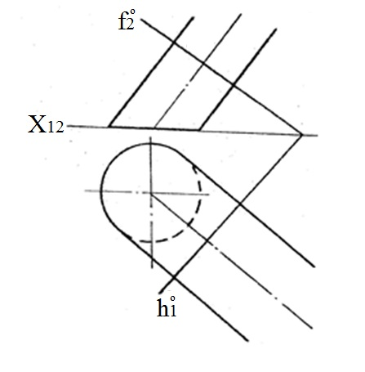
4. Построить линию пересечения наклонного конуса с заданной плоскостью | 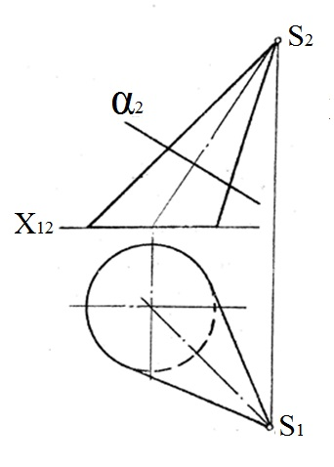
 | 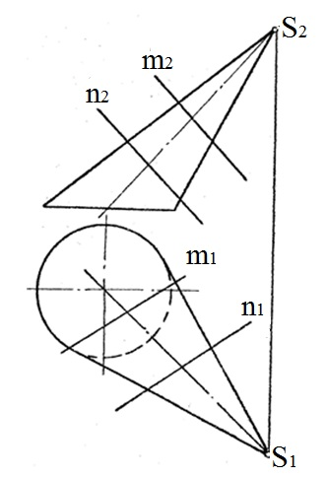

5. Построить линию пересечения сферы с заданной плоскостью | 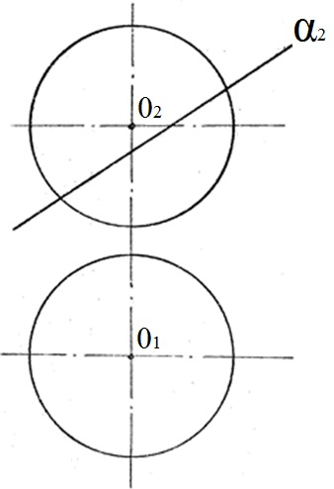
6. Построить точки пересечения прямой l c наклонной призмой | 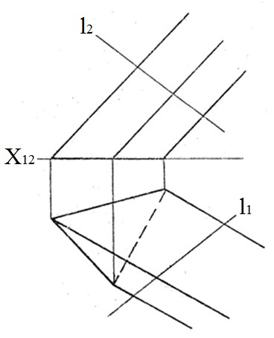

7. Построить точки пересечения прямой l c наклонным конусом | 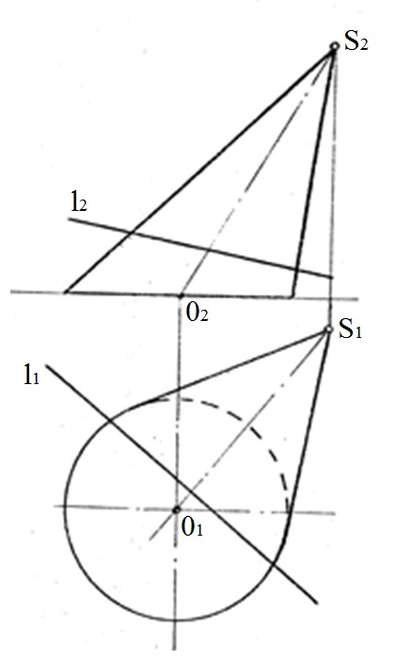

Учебное издание

Марченко Алексей Юрьевич

ПЕРЕСЕЧЕНИЕ МНОГОГРАННИКОВ И КРИВЫХ ПОВЕРХНОСТЕЙ ПЛОСКОСТЬЮ
И ПРЯМОЙ

Рабочая тетрадь
для аудиторной и самостоятельной работы

В авторской редакции

Подписано в печать13.08.2014 Формат 60×84 ¹/₈.
Усл. печ. л.– 1,5. Уч. – изд. л. – 0,9
Тираж 100 экз. Заказ №

Типография Кубанского государственного аграрного университета.
350044, г. Краснодар, ул. Калинина, 13

